DESARROLLO DE LA ARQUITECTURA DE LA INFORMACIÓN

2021



**DISEÑO DE INTERFAZ**

JAVIER ROMAN REVUELTA

17/06/2022

ÍNDICE

Contenido

INVENTARIO DE CONTENIDOS 2

CARD SORTING 3

MAPA MENTAL 3

# INVENTARIO DE CONTENIDOS

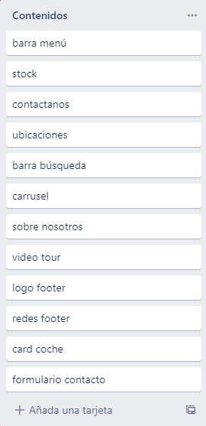



# CARD SORTING

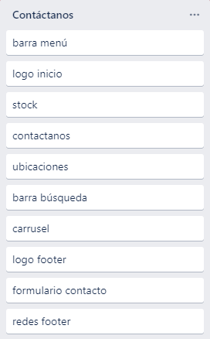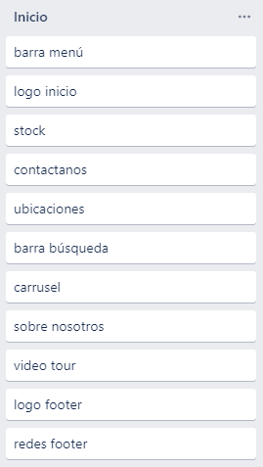 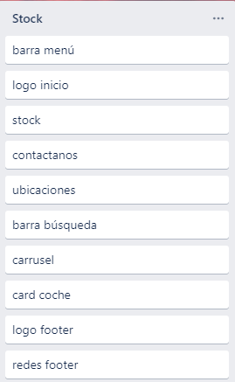

# MAPA MENTAL

